Теребовлянський центр позашкільної роботи дітей та юнацтва

Англійська мова для дітей

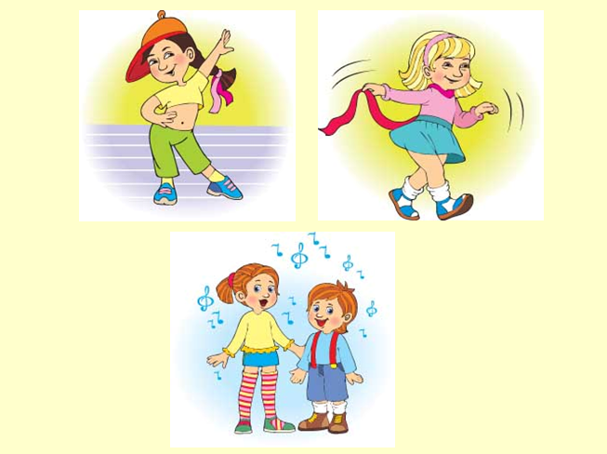

Всі існуючі методики навчання англійської мови для дошкільнят можна умовно розділити на:
- метод заміщення,
- комунікативний метод,
- метод занурення.
Метод заміщення. Заняття відбуваються повністю українською мовою, англійські слова вводяться поступово. Всі матеріали супроводжуються перекладом. Тільки тоді, коли дитина засвоїла лексику, добре знає переклад, українські слова заміняються англійськими. Цей метод не дуже ефективний, але корисний на початковому етапі навчання англійській.
Комунікативний метод. Передбачає мінімальне використання української мови на заняттях. Українською слово вимовляється тоді, коли коли дитина не розуміє значення слова, а для того, щоб це відбувалося рідко, необхідно використовувати якомога більше візуальних матеріалів (картинок, відео, театральними виставами). Ефективність цього методу достатньо висока.
Метод занурення. Відсутність використання рідної мови під час заняття. Дитина засвоює англійську мову на рівні з рідною. Цей метод є найбільш ефективним, але вимагає високий рівень підготовки батьків. Як на мене, це може тільки служити для батьків стимулом покращити власну мову і частіше заглядати у словник.
Ці методи самі по собі мають включати в себе різноманітні техніки проведення занять, такі як ігрова, розвивальна, проблемна, проектна. Для дітей дошкільного віку найбільш ефективною є ігрова методика.
Ігрова техніка– основна для дошкільного віку (від 3 до 7 років). Всі заняття відбуваються в ситуації «начебто»: начебто потрапили в казку, відправилися в подорож, прийшли в гості до лисички. Будь-яку тему можна обіграти, головне – використовувати більше наглядних матеріалів.
Розвивальна техніка – ця техніка заснована на тому, що дитина займається звичними для себе справами, але англійською мовою. Наприклад: роздивлятися в книжці картинки і називати їх англійською, називати кольори предметів, іграшок під час гри, розповідати про членів родини по фотографіях, сортувати великі і маленькі предмети, називаючи це англійською.
Проблемна техніка. Можна використовувати з 5 років. Дитина має сама здогадатися, як перекладається той чи інший вираз, наприклад: щоб дитина самостійно справлялася з існуючими проблемами. Проблемний метод розрахований на дітей з розвинутисм мисленням, тому не підходить для зовсім маленьких. Але його можна використовувати наприклад з 5 років, коли діти вже спокійно можуть висловити свою думку.
Проектна техніка. Створення якогось продукту (малюнка, казки, презентаці та ін.), навчання мові відбувається в процесі створення. Наприклад, намалювати свою кімнату і назвати, що як називається.
На останок, хочу навести 5 законів пам’яті, про які варто пам’ятати під час занять.
1. Повторення, багаторазове і регулярне – запорука успіху у вивченні мов.
2. Підключення всіх органів чуття.
3. Рухливі ігри. Намагайтеся завжди в заняття вводити елементи ігр-руханок.
4. Закон шести нових слів. За одне заняття людина може засвоїти не більше ніж 6 нових слів.
5. Позитив. Діти гарно запам´ятовують те, що викликає радість, пов’язане з позитивними емоціями.

